МИНИCTEPCTBO НАУКИ И ВЫСШЕГО ОБРАЗОВАНИЯ РОССИЙСКОЙ ФЕДЕРАЦИИ
Федеральное государственное автономное образовательное учреждение
высшего образования
«СЕВЕРО-КАВКАЗСКИЙ ФЕДЕРАЛЬНЫЙ УНИВЕРСИТЕТ»
Институт перспективной инженерии
Департамент цифровых, робототехнических систем и электроники

Отчет к лабораторной работе №13
Тема: «Паттерны микросервисов и распределенных систем»
Дисциплина: «Паттерны проектирования»

Выполнил:
Студент группы ПИЖ-б-о-23-1,
направление подготовки: 09.03.04 «Программная инженерия»
Петрищев Ярослав Дмитриевич

Проверил:
Доцент ДЦРСиЭ Альбекова Замира Мухамедалиевна

Ставрополь 2026 г.
Вариант 6 – Разработка приложения «Матричный калькулятор».
Ход работы
Event Sourcing – паттерн, при котором хранится не текущее состояние объекта, а полная история всех его изменений в виде журнала событий; текущее состояние получается последовательным применением событий с начала журнала.
В приложении каждое действие пользователя фиксируется как неизменяемое событие: MatricesLoaded (загрузка матриц, в событии хранятся сами матрицы), OperationApplied (выполнение операции с указанием её названия и числа), OperationUndone (отмена последней операции) и ResultReset (сброс к исходной матрице). Журнал событий реализован классом EventStore: метод append() добавляет событие в список и дописывает его строкой в файл events.jsonl, а при создании хранилище читает все события из этого файла. Состояние хранит класс CalculatorState: метод apply() изменяет его в соответствии с типом события, а метод replay() строит состояние с нуля, последовательно применяя все события журнала. Класс CalculatorService принимает команды пользователя: он создаёт событие, применяет его к состоянию и только после успешного применения записывает в журнал, поэтому ошибочные действия в журнал не попадают. При запуске приложение заново проигрывает журнал и восстанавливает то состояние, в котором работа была прервана; это поведение отключается настройкой restore_on_start. Пункт меню «История событий» выводит все записанные события, а отмена операции реализована как новое событие, а не как удаление прежнего, поэтому история остаётся полной.
Исходный код:
main.py:
import settings
from events import describe
from service import CalculatorService
from store import EventStore

MENU = """1. Загрузить матрицы из файла
2. Текущая + B
3. Текущая - B
4. Текущая * число
5. Текущая * B
6. Отменить последнюю операцию
7. Сбросить к исходной матрице A
8. История событий
0. Выход"""

OPERATIONS = {"2": "add", "3": "subtract", "4": "scale", "5": "multiply"}

def show(service, cfg):
matrix = service.state.current
if matrix is None:
return
print("Текущая матрица:\n" + str(matrix))
if cfg["show_portrait"]:
print("Портрет матрицы:\n" + matrix.portrait(cfg["portrait_nonzero_char"], cfg["portrait_zero_char"]))
if cfg["save_result_to_file"]:
with open(cfg["output_file"], "w", encoding="utf-8") as f:
f.write(str(matrix))

def main():
cfg = settings.load()
store = EventStore(cfg["event_log_file"])
if not cfg["restore_on_start"]:
store.clear()
try:
service = CalculatorService(store)
except ValueError as e:
print("Журнал событий повреждён:", e)
return
if store.all():
print(f"Состояние восстановлено из журнала событий ({len(store.all())})")
show(service, cfg)

while True:
print(MENU)
choice = input("Команда: ").strip()
if choice == "0":
break
try:
if choice == "1":
service.load(cfg["input_file"])
elif choice in OPERATIONS:
k = float(input("Число: ")) if choice == "4" else None
service.calculate(OPERATIONS[choice], k)
elif choice == "6":
service.undo()
elif choice == "7":
service.reset()
elif choice == "8":
for number, event in enumerate(store.all(), 1):
print(f"{number}. {describe(event)}")
continue
else:
print("Неизвестный пункт меню")
continue
except (OSError, ValueError) as e:
print("Ошибка:", e)
continue
show(service, cfg)

if __name__ == "__main__":
main()
matrix.py:
class Matrix:
def __init__(self, rows):
self.rows = [list(map(float, r)) for r in rows]

@property
def shape(self):
return len(self.rows), len(self.rows[0])

def portrait(self, nonzero, zero):
return "\n".join("".join(nonzero if abs(x) > 1e-9 else zero for x in r) for r in self.rows)

def __str__(self):
return "\n".join(" ".join(f"{x:g}" for x in r) for r in self.rows)

def load_matrices(path):
with open(path, encoding="utf-8") as f:
blocks = f.read().strip().split("\n\n")
return [Matrix([line.split() for line in b.splitlines()]) for b in blocks]
operations.py:
from matrix import Matrix

def add(a, b):
if a.shape != b.shape:
raise ValueError("Размеры матриц должны совпадать")
return Matrix([[x + y for x, y in zip(r1, r2)] for r1, r2 in zip(a.rows, b.rows)])

def subtract(a, b):
if a.shape != b.shape:
raise ValueError("Размеры матриц должны совпадать")
return Matrix([[x - y for x, y in zip(r1, r2)] for r1, r2 in zip(a.rows, b.rows)])

def scale(a, k):
return Matrix([[x * k for x in r] for r in a.rows])

def multiply(a, b):
if a.shape[1] != b.shape[0]:
raise ValueError("Число столбцов текущей матрицы должно равняться числу строк B")
cols = list(zip(*b.rows))
return Matrix([[sum(x * y for x, y in zip(r, c)) for c in cols] for r in a.rows])
events.py:
from dataclasses import dataclass, asdict
from typing import Optional

TITLES = {"add": "Текущая + B", "subtract": "Текущая - B", "scale": "Текущая * число", "multiply": "Текущая * B"}

@dataclass(frozen=True)
class MatricesLoaded:
a: list
b: list

@dataclass(frozen=True)
class OperationApplied:
operation: str
k: Optional[float] = None

@dataclass(frozen=True)
class OperationUndone:
pass

@dataclass(frozen=True)
class ResultReset:
pass

EVENT_TYPES = {cls.__name__: cls for cls in (MatricesLoaded, OperationApplied, OperationUndone, ResultReset)}

def to_dict(event):
return {"type": type(event).__name__, **asdict(event)}

def from_dict(data):
cls = EVENT_TYPES[data["type"]]
return cls(**{key: value for key, value in data.items() if key != "type"})

def describe(event):
if isinstance(event, MatricesLoaded):
return f"Загружены матрицы A ({len(event.a)}x{len(event.a[0])}) и B ({len(event.b)}x{len(event.b[0])})"
if isinstance(event, OperationApplied):
extra = f" (k = {event.k:g})" if event.k is not None else ""
return "Выполнена операция: " + TITLES[event.operation] + extra
if isinstance(event, OperationUndone):
return "Отменена последняя операция"
return "Сброс к исходной матрице A"
store.py:
import json
import os
from events import to_dict, from_dict

class EventStore:
def __init__(self, path):
self.path = path
self._events = []
if os.path.exists(path):
with open(path, encoding="utf-8") as f:
self._events = [from_dict(json.loads(line)) for line in f if line.strip()]

def append(self, event):
self._events.append(event)
with open(self.path, "a", encoding="utf-8") as f:
f.write(json.dumps(to_dict(event), ensure_ascii=False) + "\n")

def clear(self):
self._events = []
open(self.path, "w", encoding="utf-8").close()

def all(self):
return list(self._events)
state.py:
import operations
from events import MatricesLoaded, OperationApplied, OperationUndone, ResultReset
from matrix import Matrix

class CalculatorState:
def __init__(self):
self.a = None
self.b = None
self.results = []

@property
def current(self):
if self.results:
return self.results[-1]
return self.a

def apply(self, event):
if isinstance(event, MatricesLoaded):
self.a = Matrix(event.a)
self.b = Matrix(event.b)
self.results = []
elif self.a is None:
raise ValueError("Сначала загрузите матрицы из файла")
elif isinstance(event, OperationApplied):
self.results.append(self.compute(event))
elif isinstance(event, OperationUndone):
if not self.results:
raise ValueError("Нет операций для отмены")
self.results.pop()
elif isinstance(event, ResultReset):
if not self.results:
raise ValueError("Уже исходное состояние: результата ещё нет")
self.results = []

def compute(self, event):
left = self.current
if event.operation == "add":
return operations.add(left, self.b)
if event.operation == "subtract":
return operations.subtract(left, self.b)
if event.operation == "scale":
return operations.scale(left, event.k)
return operations.multiply(left, self.b)

@classmethod
def replay(cls, events):
state = cls()
for event in events:
state.apply(event)
return state
service.py:
from events import MatricesLoaded, OperationApplied, OperationUndone, ResultReset
from matrix import load_matrices
from state import CalculatorState

class CalculatorService:
def __init__(self, store):
self.store = store
self.state = CalculatorState.replay(store.all())

def record(self, event):
self.state.apply(event)
self.store.append(event)

def load(self, path):
mats = load_matrices(path)
if len(mats) < 2:
raise ValueError("В файле должно быть две матрицы")
self.record(MatricesLoaded(mats[0].rows, mats[1].rows))

def calculate(self, operation, k=None):
self.record(OperationApplied(operation, k))

def undo(self):
self.record(OperationUndone())

def reset(self):
self.record(ResultReset())
settings.py:
import json
import os

DEFAULTS = {
"input_file": "input.txt",
"output_file": "output.txt",
"save_result_to_file": True,
"show_portrait": True,
"portrait_nonzero_char": "#",
"portrait_zero_char": ".",
"event_log_file": "events.jsonl",
"restore_on_start": True,
}
PATH = "settings.json"

def load():
data = dict(DEFAULTS)
if os.path.exists(PATH):
with open(PATH, encoding="utf-8") as f:
data.update(json.load(f))
return data

def save(data):
with open(PATH, "w", encoding="utf-8") as f:
json.dump(data, f, ensure_ascii=False, indent=2)
Диаграмма классов:
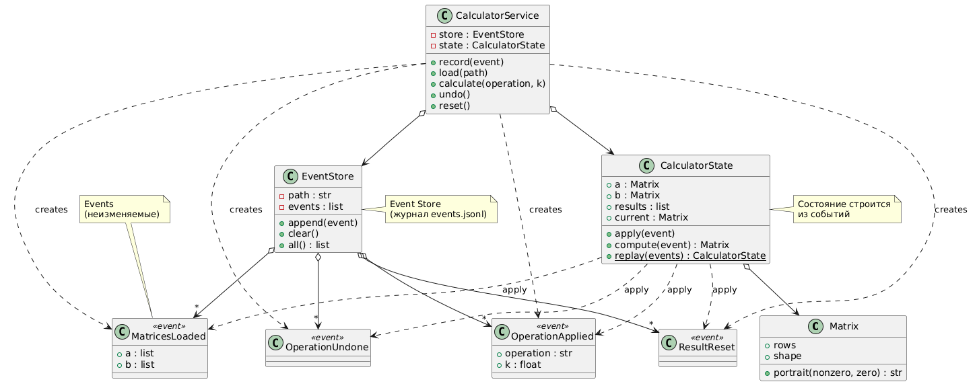
Рисунок 1 – Диаграмма классов приложения

